ПИС-3, ПОИТ
Лабораторная работа 7

ASPA – приложение ASP.NET CORE
♣ – задания, требующие самостоятельного изучения (нет в лекциях)
Используйте библиотеку DAL_Celebrity_MSSQL разработанную в предыдущем задании.
Оформление html-разметки на усмотрение разработчика

Задание 1.
- Разработайте ASPA, применив следующий шаблон.
Имя решения: ASPA
Имя проекта: ASPA007_1
Версия .NET: 7.0 или 8.0
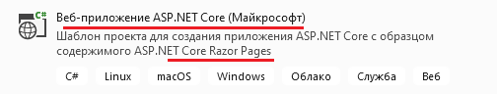
- Приложение ASPA007_1 должно
2.1. Поддерживать следующий конфигурационный файл
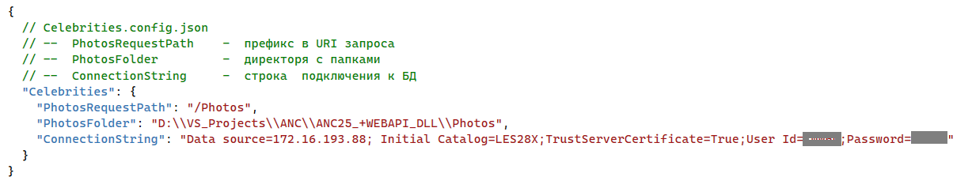
2.2. Стартовая страница должна отображать все фотографии
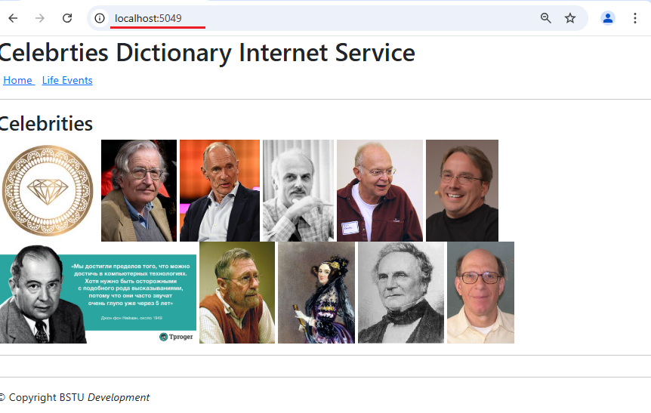

2.3. При выборе мышью изображения бриллианта отобразить форму для ввода данных о новой знаменитости, при заполнении и вводе отобразить форму для подтверждения ввода, при подтверждении добавить данные в БД, а фотографию в соответствующий директорий.
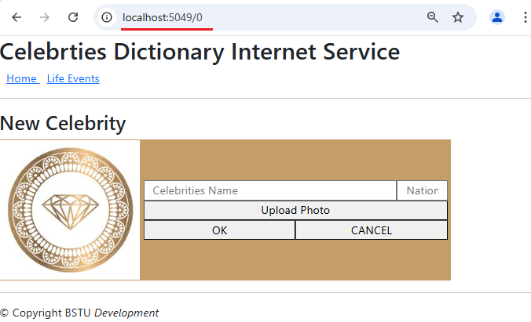
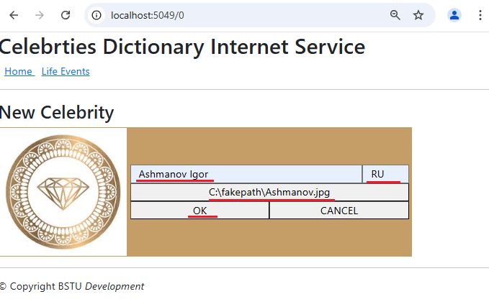
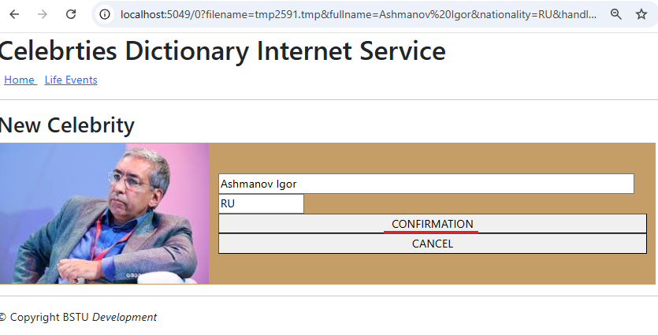

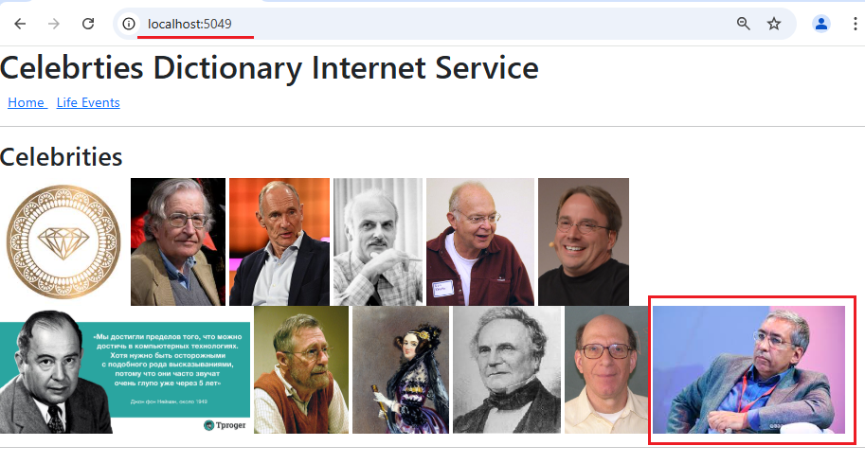

- При выборе мышью фотографии отображается отдельно эта фотография.
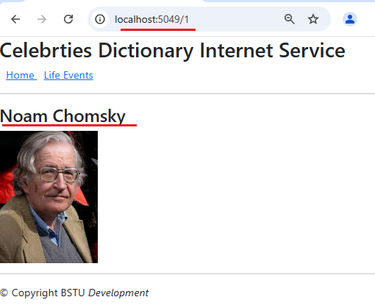
- Ниже отображено примерное содержание файл Program.cs
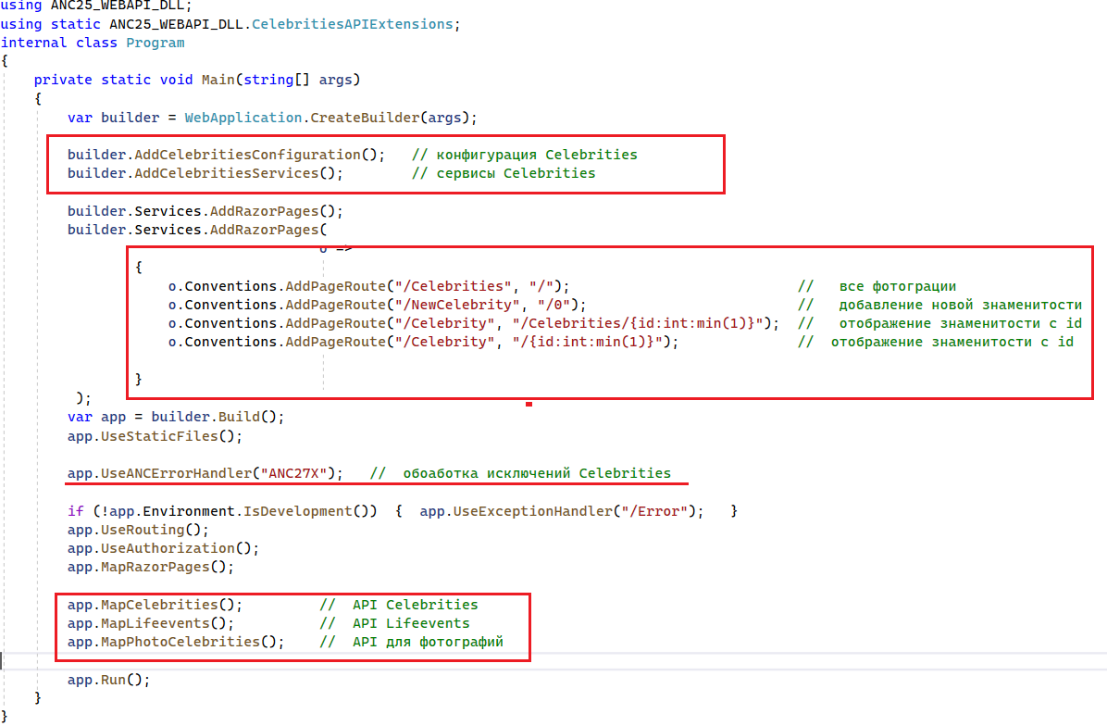

- Продемонстрируйте работоспособность приложения.

